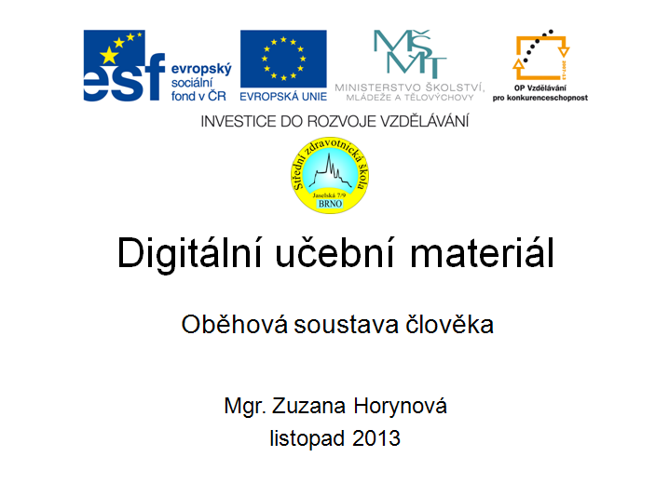

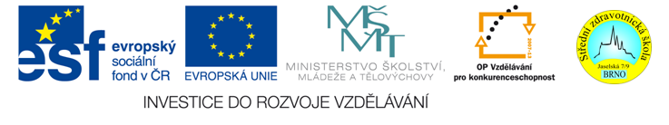
Digitální učební materiál

Číslo projektu | CZ.1.07/1.5.00/34.0606
Název programu | OP 1.5 Vzdělávání pro konkurenceschopnost
Název projektu | Inovace vzdělávacího procesu
Číslo materiálu | VY_32_INOVACE-4-12-BIO -16
Název školy | Střední zdravotnická škola , Brno, Jaselská 7/9
Autor | Mgr. Zuzana Horynová
Vzdělávací oblast | Biologie
Tematická oblast | Biologie člověka
Téma | Oběhová soustava - test
Ročník | 2.
Datum tvorby | 24.11. 2013
Anotace | Test na téma oběhová soustava člověka
Metodický pokyn | Doporučuji použít k celkovému zopakování učiva

Test A
- Tělní tekutiny se dělí na:
a) buněčné, nebuněčné
b) vnitrobuněčné, mimobuněčné
c) buněčné, mezibuněčné
- Erytrocyty se tvoří:
a) v kostní dřeni
b) ve svalových vláknech
c) v játrech
- V lymfatických cévách proudí:
a) míza
b) krev
c) tkáňový mok
- Největší céva, která vychází ze srdce, se nazývá:
a) aorta
b) horní dutá žíla
c) dolní dutá žíla
- Tepny vedou krev:
a) odkysličenou
b) okysličenou
c) obojí
- Srdeční infarkt vzniká:
a) ucpáním srdečnice
b) ucpáním horní a dolní duté žíly
c) ucpáním věnčitých tepen
- Doplňte:
Podstatou srážení krve je přeměna rozpustné ……………………. fibrinogenu na vláknitý a nerozpustný …………………, v jehož síti vláken se zachytí shlukující se ……………………… a vzniká tzv. krevní koláč.

1. Tekutá složka krve obsahující 90% vody – krevní ………………….
2. Zástava krvácení
3. Jeden z typů bílých krvinek, mají jádro
4. Z levé ………….. je krev vypuzována do aorty
5. Srdeční svalovina
6. Tepny + žíly + vlásečnice
7. Agranulocyty se dělí na monocyty a ………………………
8. Krevní destičky
9. Cévy vedoucí krev ze srdce
Bílé krvinky se nazývají:

Test B
- Krevní plazma obsahuje:
a) 85% vody
b) 90% vody
c) 95% vody
- Erytrocyty obsahují barvivo:
a) hemeglobin
b) hemogloban
c) hemoglobin
- Agranulocyty se dělí na:
a) monocyty a lymfocyty
b) T-lymfocyty a B-lymfocyty
c) granulocyty a monogranulocyty
- Výživu srdce zajišťuje/jí:
a) věnčité tepny
b) myokard
c) dolní dutá žíla
- Míza vzniká z:
a) z červených krvinek
b) z tkáňového moku
c) z trombocytů
- Hemostáza je:
a) udržování stálosti vnitřního prostředí organismu
b) tvorba hemoglobinu
c) zástava krvácení
- Doplňte:
Podstatou srážení krve je přeměna rozpustné ……………………. fibrinogenu na vláknitý a nerozpustný …………………, v jehož síti vláken se zachytí shlukující se ……………………… a vzniká tzv. krevní koláč.

1. Zástava krvácení
2. Červené krvinky
3. Krevní destičky
4. Červená neprůhledná tekutina, která zajišťuje transport dýchacích plynů
5. Tekutiny, které jsou součástí buněk a tvoří asi 55% celkové tělesné vody
6. Levá …….. – místo, kam přitéká okysličená krev
7. Největší céva, která vychází ze srdce
8. Chlopeň mezi levou síní a levou komorou se nazývá ……………..
9. Nízký krevní tlak
10. Typ bílých krvinek, neobsahují barvitelná zrníčka a mají rozdílnou životnost

Vnitřní stálost organismu se nazývá ……………………………………
Řešení:
Test A
- Tělní tekutiny se dělí na:
a) buněčné, nebuněčné
b) vnitrobuněčné, mimobuněčné
c) buněčné, mezibuněčné
- Erytrocyty se tvoří:
a) v kostní dřeni
b) ve svalových vláknech
c) v játrech
- V lymfatických cévách proudí:
a) míza
b) krev
c) tkáňový mok
- Největší céva, která vychází ze srdce, se nazývá:
a) aorta
b) horní dutá žíla
c) dolní dutá žíla
- Tepny vedou krev:
a) odkysličenou
b) okysličenou
c) obojí
- Srdeční infarkt vzniká:
a) ucpáním srdečnice
b) ucpáním horní a dolní duté žíly
c) ucpáním věnčitých tepen
- Doplňte:
Podstatou srážení krve je přeměna rozpustné bílkoviny fibrinogenu na vláknitý a nerozpustný fibrin, v jehož síti vláken se zachytí shlukující se trombocyty/krevní destičky a vzniká tzv. krevní koláč.

 |  |  | p | l | a | z | m | a
 |  |  | h | e | m | o | s | t | á | z | a
g | r | a | n | u | l | o | c | y | t | y
 |  |  |  | k | o | m | o | r | y
 |  | m | y | o | k | a | r | d
 |  |  |  | c | é | v | y
 |  |  | l | y | m | f | o | c | y | t | y
 |  |  |  | t | r | o | m | b | o | c | y | t | y
t | e | p | n | y
1. Tekutá složka krve obsahující 90% vody – krevní …………
2. Zástava krvácení
3. Jeden z typů bílých krvinek, mají jádro
4. Z levé ………….. je krev vypuzována do aorty
5. Srdeční svalovina
6. Tepny + žíly + vlásečnice
7. Agranulocyty se dělí na monocyty a ………………………
8. Krevní destičky
9. Cévy vedoucí krev ze srdce
Bílé krvinky se nazývají leukocyty

Test B
- Krevní plazma obsahuje:
a) 85% vody
b) 90% vody
c) 95% vody
- Erytrocyty obsahují barvivo:
a) hemeglobin
b) hemogloban
c) hemoglobin
- Agranulocyty se dělí na:
a) monocyty a lymfocyty
b) T-lymfocyty a B-lymfocyty
c) granulocyty a monogranulocyty
- Výživu srdce zajišťuje/jí:
a) věnčité tepny
b) myokard
c) dolní dutá žíla
- Míza vzniká z:
a) z červených krvinek
b) z tkáňového moku
c) z trombocytů
- Hemostáza je:
a) udržování stálosti vnitřního prostředí organismu
b) tvorba hemoglobinu
c) zástava krvácení
- Doplňte:
Podstatou srážení krve je přeměna rozpustné bílkoviny fibrinogenu na vláknitý a nerozpustný fibrin, v jehož síti vláken se zachytí shlukující se trombocyty/krevní destičky a vzniká tzv. krevní koláč.

 |  |  |  |  |  |  | h | e | m | o | s | t | á | z | a
 |  | e | r | y | t | r | o | c | y | t | y
 |  |  |  | t | r | o | m | b | o | c | y | t | y
 |  |  |  |  | k | r | e | v
 |  | v | n | i | t | r | o | b | u | n | ě | č | n | é
 |  |  |  |  |  |  | s | í | ň
 |  |  |  | a | o | r | t | a
d | v | o | j | c | í | p | á
h | y | p | o | t | e | n | z | e
 |  |  |  |  |  |  | a | g | r | a | n | u | l | o | c | y | t | y
1. Zástava krvácení
2. Červené krvinky
3. Krevní destičky
4. Červená neprůhledná tekutina, která zajišťuje transport dýchacích plynů
5. Tekutiny, které jsou součástí buněk a tvoří asi 55% celkové tělesné vody
6. Levá …….. – místo, kam přitéká okysličená krev
7. Největší céva, která vychází ze srdce
8. Chlopeň mezi levou síní a levou komorou se nazývá ……………..
9. Nízký krevní tlak
10. Typ bílých krvinek, neobsahují barvitelná zrníčka a mají rozdílnou životnost

Vnitřní stálost organismu se nazývá homeostáza

Zdroje:
DYLEVSKÝ, Ivan. Somatologie. Vyd. 2., přeprac. a dopl. Olomouc: Epava, 2000. ISBN 978-808-6297-057.
JELÍNEK, Jan a Vladimír ZICHÁČEK. Biologie: pro gymnázia. 4. rozšířené vydání. Olomouc: Nakladatelství Olomouc, 2000. ISBN 80-7182-107-1.

